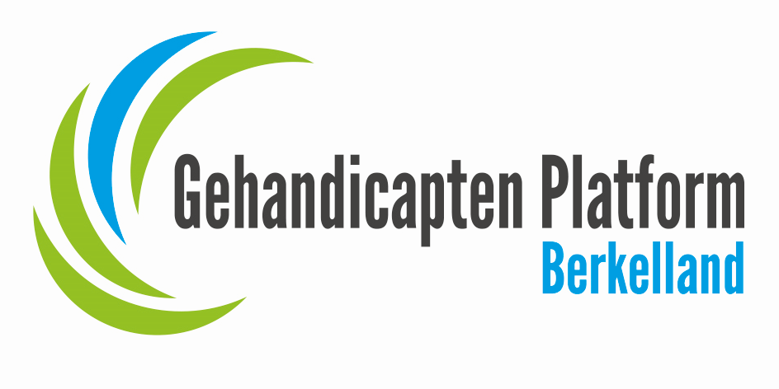

BELEIDSPLAN van de Stichting Gehandicapten Platform Berkelland.
Aan de hand van de door de ANBI voorgestelde norm.

ANBI Het plan moet inzicht geven in:

• het werk dat de instelling doet;
• privacy verklaring
• de manier waarop de instelling geld werft;
• het beheer van het vermogen van de instelling;
• de besteding van het vermogen van de instelling.

Inzichtelijk

• het werk dat de instelling doet;

De stichting Gehandicapten Platform Berkelland (GPB) is een niet-commercieel burgerinitiatief dat zich inzet voor de belangenbehartiging van mensen met een beperking.
Of het nu gaat om een chronische ziekte, lichamelijke, verstandelijke of psychische beperking, het GPB probeert op te komen voor zaken die van belang zijn op de kwaliteit van leven voor iedereen in de gemeente Berkelland.
Het GPB streeft er naar dat iedereen in de gemeente Berkelland zolang mogelijk in onze samenleving kan meedoen door de kwaliteit op samenleven te bewaken en als het mogelijk is te verbeteren.
Het GPB richt zich vooral op volgende gebieden:
° Uitvoering van de Wet Maatschappelijke Ondersteuning (WMO).
° De bereikbaarheid, toegankelijkheid en bruikbaarheid (BTB).
° Uitvoering van voorlichting op scholen.
° Aspecten van verantwoordelijk vervoer.

Het Platform probeert dit te realiseren door:
° Beleidsbeïnvloeding,
° Gevraagde en ongevraagde advisering,
° Incidentele individuele ondersteuning,
° Voorlichting.

- Privacyverklaring:

De privacy van deelnemers is voor Gehandicapten Platform Berkelland (GPB) een groot goed.

In overeenstemming met de nieuwe standaarden van de AVG gaan we zeer zorgvuldig om met uw persoonsgegevens.

Dit zijn:
Persoonsgegevens die u op de website van het GPB of in het invulformulier invult, worden alleen door de belanghebbende GPB-vrijwilligers gebruikt.

Persoonsgegevens die voor 25 mei reeds bekend waren en gebruikt werden om binnen de verschillende werkgroepen informatie te kunnen uitwisselen.

Deze gegevens worden alleen gebruikt om te communiceren over uitnodigingen en of afspraken.
Deze gegevens worden niet gedeeld met derden.

Ergo:
- Uw persoonlijke gegevens beschermen we alsof het die van onszelf zijn.
- Uw persoonlijke gegevens gebruiken we alleen voor de in deze privacyverklaring omschreven doeleinden.
- Wij bewaren Uw gegevens niet langer dan noodzakelijk is om de in deze privacyverklaring genoemde doeleinden te bereiken.
- Wilt u geen berichten van het GPB meer ontvangen, dan kunt u zich afmelden.
Uw gegevens worden dan verwijderd uit ons systeem.

• de manier waarop de instelling geld werft;

In de eerste jaren van optreden van het GPB ontving zij een financiële ondersteuning door de gemeente. Door veranderd beleid ontbeert zij tegenwoordig deze financiële steun.
Daarnaast heeft het GPB geen vaste ledengroep waarvan zij een bijdrage ontvangt mede daardoor is zij geheel afhankelijk van giften en donaties door derden.
De vrijwilligers van de stichting zullen zich daarom moeten inspannen de nodige pecunia te verwerven.

• het beheer van het vermogen van de instelling;

De verantwoordelijkheid van het beheren van het vermogen van de Stichting ligt bij het voltallige bestuur.
De penningmeester heeft volmacht gekregen van het bestuur om dit te beheren.
Het bestuur vergadert circa tien maal per jaar en tijdens iedere bestuursvergadering legt de penningmeester verantwoording af over de stand van zaken op dat moment van het vermogen van de Stichting.
Dit wordt gedaan door het overleggen van een compleet overzicht van de financiën op dat moment.
Te allen tijde kan elk bestuurslid inzage krijgen in de rechtstreekse digitale gegevens van de rekeningen bij de betreffende bank.

• de besteding van het vermogen van de instelling.

De stichting GPB kent geen vaste beloning of financiële remuneratie toe aan haar bestuursleden of andere bij het GPB betrokken personen. Onkostenvergoedingen voor daadwerkelijk en reëel gemaakte kosten worden bij uitzondering toegestaan.
Ze worden integraal opgenomen in de gevoerde financiële administratie en verslaglegging.
Besteding van het vermogen geschiedt aan de hand van begrotingen en van declaraties van de werkelijke kosten.

Berkelland, mei 2018

